江西华恒工程检测有限公司
职业卫生项目信息公开卡
项目/报告编号:HH25JC01
报告完成时间：2025年2月25日
网站公开时间：2025年2月日
用人单位名称 | 丰城俊祥建材有限公司
用人单位地址 | 丰城俊祥建材有限公司
联系人 | 李建华15179500715
报告名称 | 丰城俊祥建材有限公司职业病危害定期检测报告
项目组人员 | 黄永乐、彭迪驯、熊伟、熊勇华
现场调查人员 | 黄永乐、彭迪驯 | 采样/检测人员 | 黄永乐、彭迪驯
现场调查时间 | 2025年1月2日 | 采样/检测时间 | 2025年1月3日
调查陪同人 | 李建华 | 采样陪同人 | 李建华
现场调查影像资料 |  | 现场采样、现场检测的影像资料
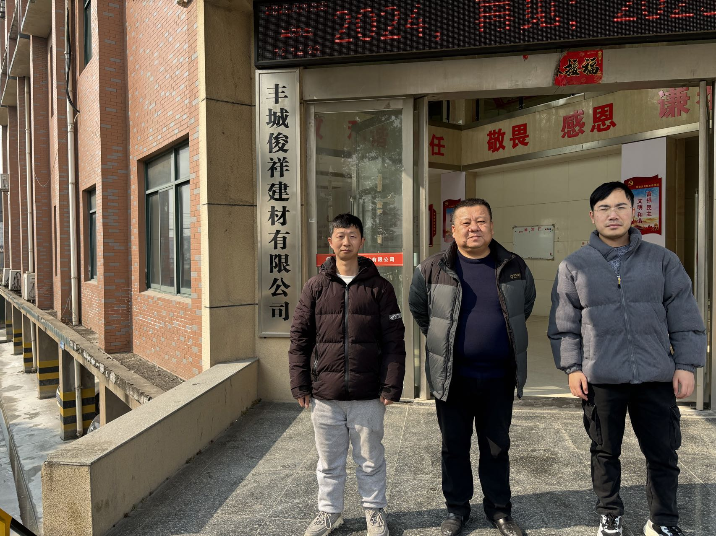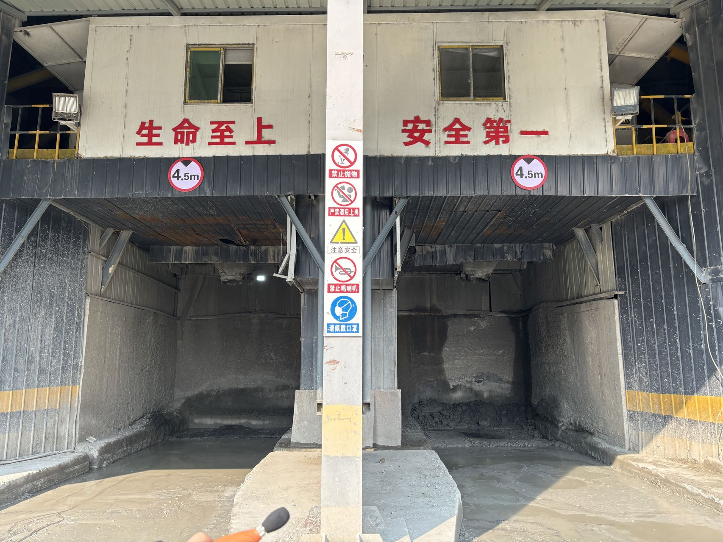 |  | 